Activité 4 : La destruction des virus
Les virus se multiplient à l'intérieur des cellules, hors d'atteinte des anticorps. D’autres leucocytes que les lymphocytes B (producteurs d’anticorps) vont donc devoir intervenir.  Les lymphocytes T sont produits dans la moelle osseuse, mais ils effectuent en plus une maturation dans le thymus. Il en existe de nombreux types. Les lymphocytes T cytotoxiques, ou « killer », ont la faculté de détruire les cellules agressives (virus, bactéries…) ou infectées. Les auxiliaires (ou CD4) activent la production de cellules tueuses. | Socle
I
C1
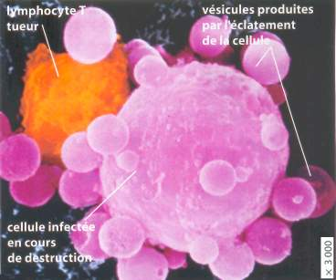
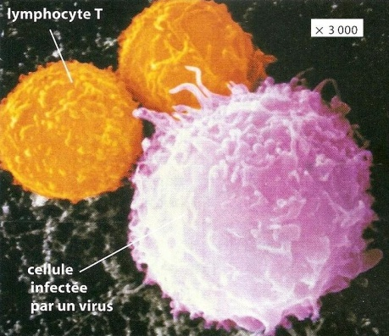
Document 1 : Photographies de Lymphocytes T en présence d'une cellule infectée par un virus vue au microscope électronique au balayage.
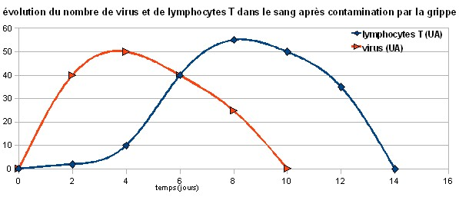
Document 2 : Graphique de la quantité du nombre de virus de la grippe et de lymphocytes T au cours du temps
Les photos a, b, c et d sont dans l’ordre chronologique.
– Photo c : 2 minutes après l’entrée en contact des deux cellules.
– Photo d : 10 minutes après l’entrée en contact des deux cellules.
– À l’issue de ce contact, la cellule infectée est détruite.

Document 3 : Enregistrement cinématographique montrant
le comportement d’un LT en présence
d’une cellule infectée – Le baiser de la mort

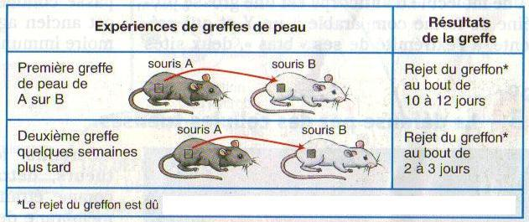
Les lymphocytes T détruisent directement les cellules étrangères. Les cellules cibles sont des cellules contre lesquelles l’attaque du système immunitaire est dirigée (cellule infectée par un virus, cellule greffée ou cellule cancéreuse).
Document 4 : Etude d'expériences de greffe de peau sur des souris.
Consignes :
A l’aide de l’ensemble des documents, j’explique comment l’organisme se défend contre les virus.
(cellules immunitaires impliquées, leur origine, leur mode d’action, les cibles, les caractéristiques d’action).

